Оглавление
Процедура голосования 1
Что делать, если вы не получили письма со ссылкой? 4

Процедура голосования
С 10 по 30 мая (18:00) проходит голосование.
Кадастровый инженер (далее – КИ) входит на http://vote.kades.ru/ , вводит свой номер в Реестре кадастровых инженеров, размещенного на портале Росреестра (не СРОшный, а именно Росреестра):
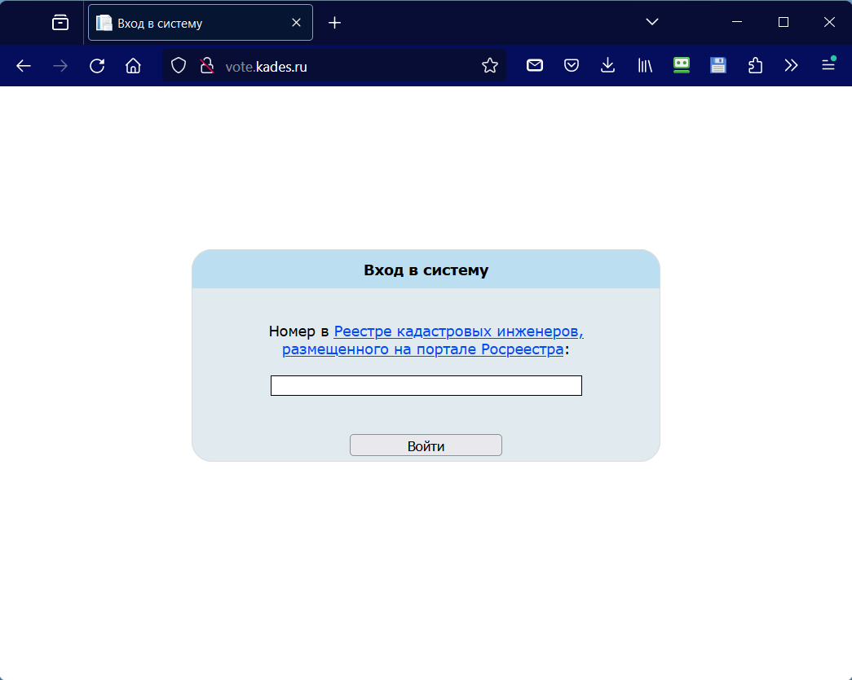
После ввода своего номера, КИ получает сообщение:
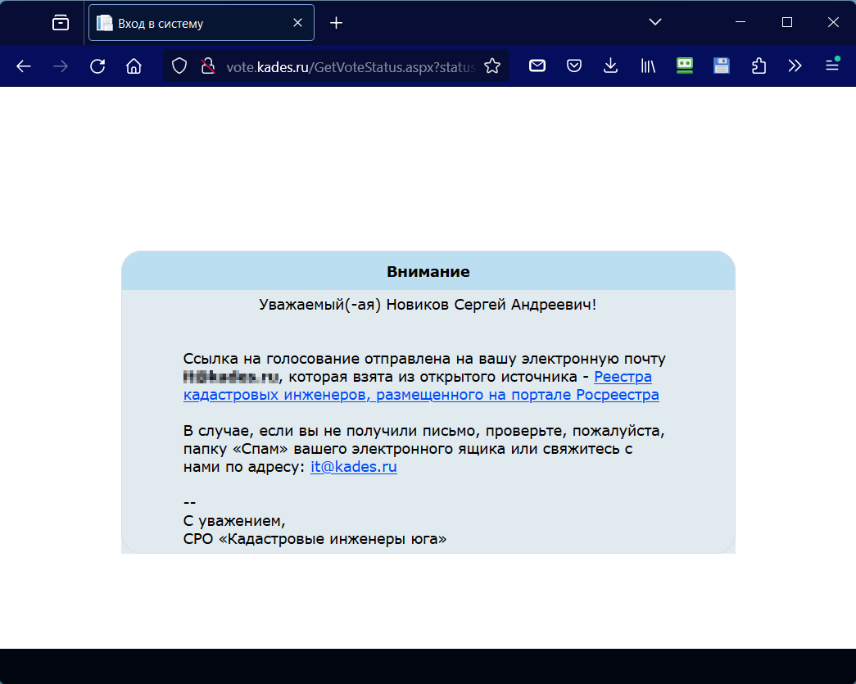
Инженеру также уходит ссылка на почту, которая указана в том же Реестре Росреестра:
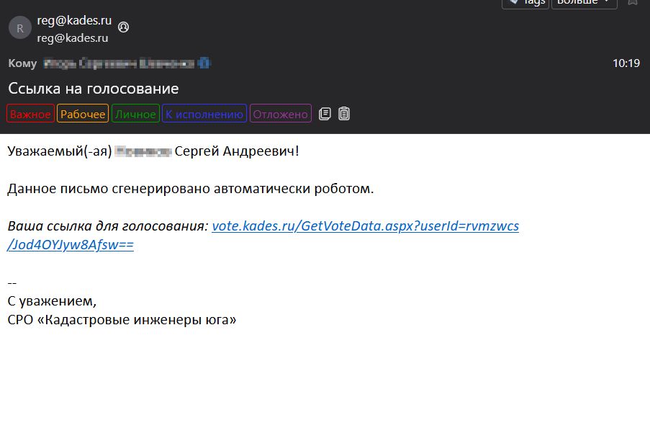
По нажатию на ссылку в письме (она действует 24 часа), инженер попадает на голосование:
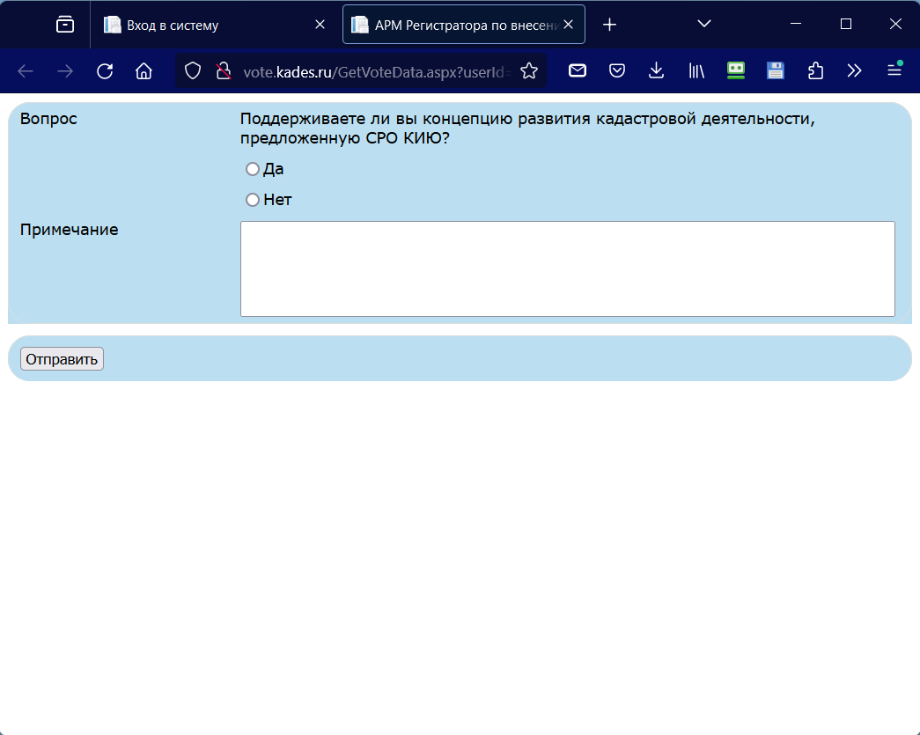
Голосует и получает уведомление:
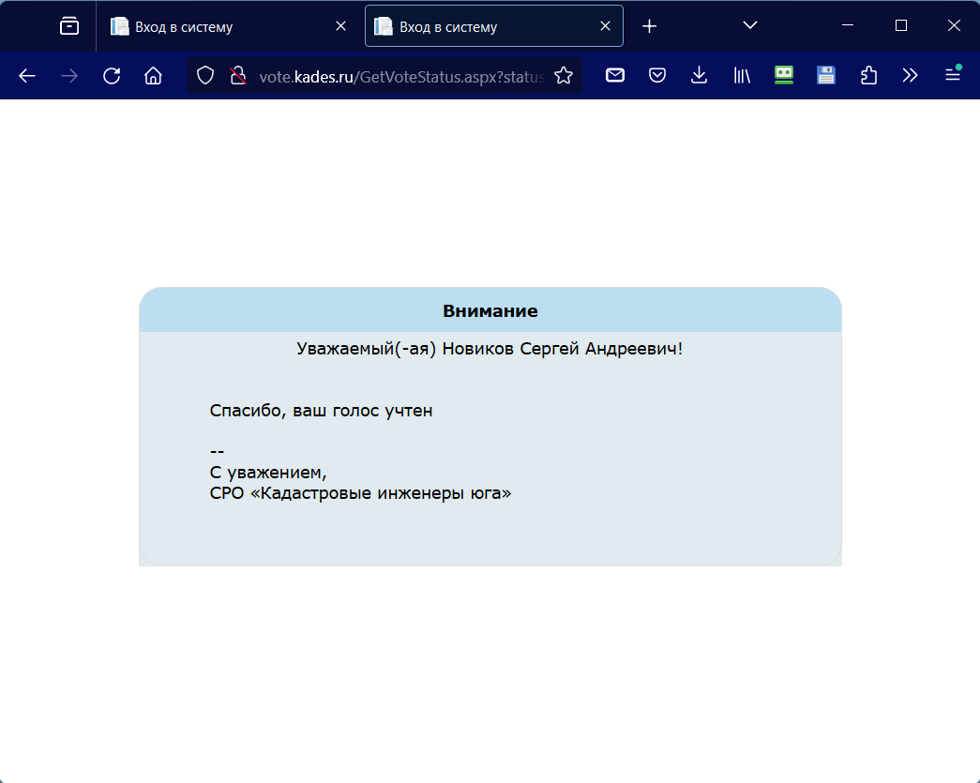

Что делать, если вы не получили письма со ссылкой?
- Обратиться с письмом по адресу it@kades.ru желательно с той почты, которая указана у вас в Реестре Росреестра, чтобы мы могли идентифицировать вас.
- В письме указать свои ФИО и желательно номер в Реестре.
- После чего на свою почту вы получите ссылку либо автоматически, либо от сотрудника Ассоциации.

